厚积薄发，砥砺前行，成为心中认可的教师
机电科 鄢熔熔
投身于职业教育是我的选择，也深深认知到它既有一般教育的普遍性也有特殊性，所以选择做一名职业教育的教师，我必须首先扎实自己的专业基础，将专业知识与企业岗位对接，将知识对应岗位能力；其次锻炼自己的课堂教学水平，将理论和实践教学能力融会贯通，能够采用合适的教学方法和教学手段将知识和技能传播给学生；同时在自己的综合素养上进行提升，不但要尽快让自己取得相关的职业资格证书，并且要将自己的工作热情奉献在带教学生各类职业能力竞赛上，实现职业教育的意义和效果。
对应着这些目标，学校人事科和我所在的机电科对我三年青年教师培养期进行了规划，并结合我的专业特长进行了细致的规划，让我从以下几个方面迅速获得了成长。
一、企业实习 奠定专业基础
产教深度融合，校企深度合作，教师应深入企业实践，提高自身专业技能，做符合现代职业技术教育的“双师型”教师。为了更好、更快地提高自身的专业技能水平，我先后于2016年8月至2017年5月、2018年3月至6月，分别到上海石油化工股份有限公司、山东莱茵科技设备有限公司参加企业实践。积极深入企业了解行业、专业的发展和前景，学习7S管理制度、行业标准等基本情况，吸收专业的新知识、新技能、新方法。学习企业先进的生产、制造、管理等技术，分析企业的人才结构、人才需求等。思考已开设的课堂教学和企业生产、管理等的先进性之间的差异，反思不足之处，并将企业所见、所闻、所学融于最新的教学设计和实际课堂教学中，汲取企业对员工的职业素养要求，在课堂中下意识地加强培养学生的职业素养和意识，培养他们成为有刻苦钻研精神、务实精神、创新精神和创业能力的新型社会人才。让学生扎实技能的同时也丰富自身的职业素养、规范自己的行为，为今后更好的融入企业生活、工作环境奠定良好的基础。
同时，通过企业实践我不仅开阔了视野，也进一步提升了自身的技能，利用节假日的时间参加各类技能培训，于2019年6月取得电工三级职业技能等级证书，向“双师型”教师又迈进了一步。
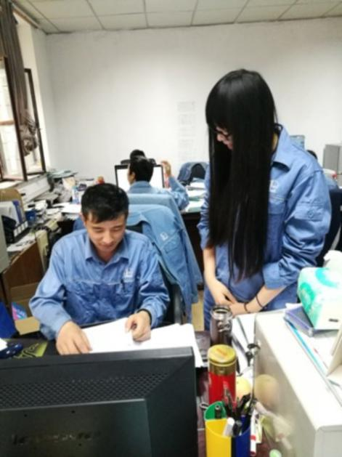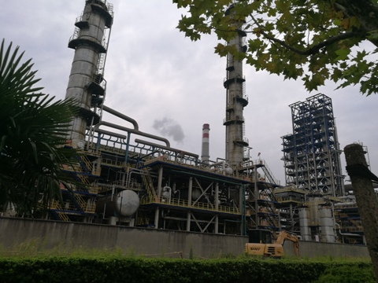
图一 2016-2017年 上海石油化工股份有限公司岗位实践
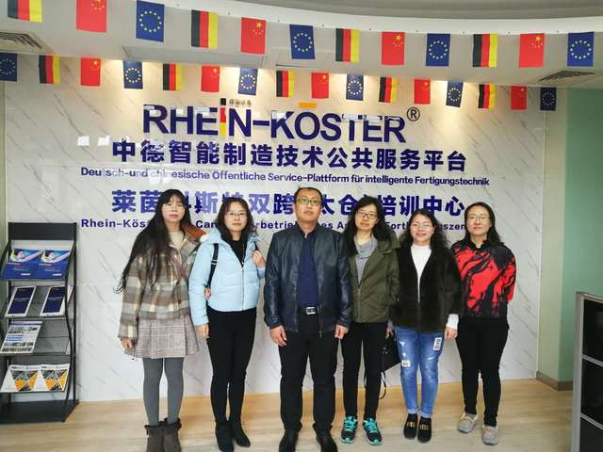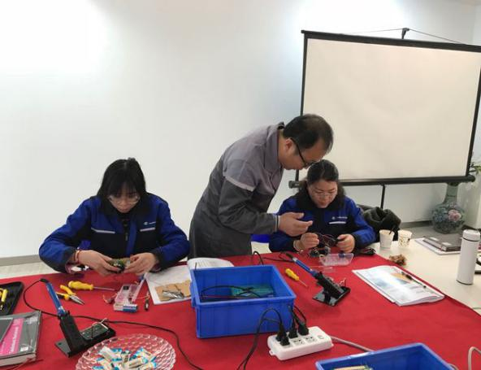
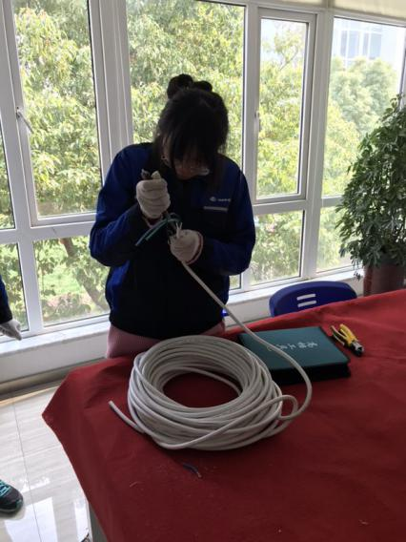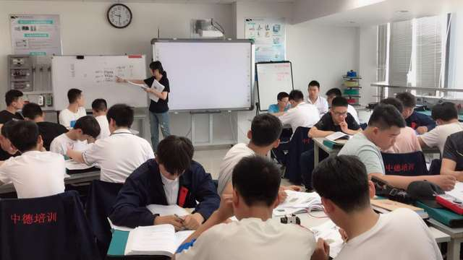
图二 2018年山东莱茵科技设备有限公司“双元制”教育企业培训
二、课堂教学 打好根基
欧洲著名数学家笛卡尔的一句名言“我思故我在”。这句话能理解为：“因为我们不断的学习，不断的丰富自我的知识系统，不断的提高自身素质和修养，所以才能够适应今后竞争激烈的社会，能够体现自身的价值。作为教师，最大的自身价值体现于上好每一堂课、传授好每个知识，这也是最基本的义务和职责。
从事教育工作以来，我不断地更新自己的知识体系，学习、吸收前沿的教育教学理念和方法，并积极实践于实际的课堂教学中。课下，积极参加有关教育教学方面的讲座、培训，丰富自身的知识面，仔细领会新形势下社会对职业学校教师的新要求；课上，积极运用情境教学、项目教学、任务引领等先进的教学理念、教学方法实践课堂教学，仔细揣摩，使之成为适合自己的更为有效的教育教学工具。
如在《机电设备系统安装与调试》课程中，主要采用任务引领的教学方法，将所要讲授的内容、传授的技能、职业素养等以任务的形式穿插到课堂的教学中，学生跟着任务一步步的完成知识的学习和技能的训练。以YL-235A设备为课程的主要载体，结合学生的特点和已有的知识水平，设计易于理解、有挑战、能引发他们思考并贴近生活和生产实际的任务来引导他们更好地完成课程学习。同时，在课程教学中多应用信息化教学手段，如在学生完成设备接线时需要进行号码管的编号和套用，线号机是能解决学生写字不清晰、字迹潦草不规范公正的问题，但是对于学生而言又是另一种挑战，如何正确使用线号机完成所需号码管的制作。为此，通过提前制作《正确使用线号机》的微课，并在课前推送到学习平台，学生通过观看微课自主学习线号机的使用，并在课上动手实践操作掌握线号机的使用方法和操作规范。
同时，课堂以培养学生的自主学习、自主思考、自主动手、查阅资料、独立解决实际问题等能力为主，突出“学生为主体，教师为主导”的教学模式。学生学习兴趣高涨，教学效率和有效性得到显著提高。在2018年获得校“海鸥杯”信息化教学设计和说课两项优胜奖，2019年获得校“海鸥杯”微课大赛二等奖、论文评比三等奖。
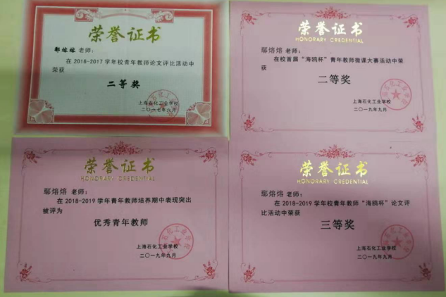
图三 教育教育荣誉证书
三、专业建设，拓宽思路
紧随专业发展的步伐，我积极参加德国“职业教育的双元制原则”、“ 职业教育的双元制本土化系统方案”等师资培训。积极参与学校机电技术应用专业新方向“AHK机电一体化工国际职业资格证书方向”的建设和学习领域课程教材的开发工作。在专业新方向的建设过程中，困难和挑战并存，但在战胜了一个个困难、完成了一个个挑战后，个人能力有了极大的提升，对机电专业也有了更加深入地认识。作为核心成员，我完成了AHK机电一体化工教学实施方案的编写，目前已应用于实际教学，并得到任课教师的好评。
与此同时，为了能开发出更贴合企业生产实际的教材，2018年3月至6月，我在山东莱茵科技设备有限公司参加了为期四个多月的调研和学习。期间，深入学习了AHK职业教育人才多元化、多方位培养理念，6S管理模式在企业和学校中的运用，企业培训教学载体、工作页、引导文、教学组织、教学评价等培训文件的编制与管理等。并将所学所思，尽融于我参与编写的教材《电气部件与组件的安装与调试》之中，该教材已由上海科学技术出版社于2019年出版发行，并已应用于学校机电技术应用专业多个班级的教学。教材因其以典型工作案例为载体，创建贴近企业生产实际的“情境化”教学，多次受到任课教师及学生的好评。之后，我还参与编写了学习领域课程工作页《电气部件与组件的安装与调试》、《机电一体化系统的控制与编程》与《机电一体化系统的设计、制造与功能调试》。上述工作页目前已经应用于学校的教学之中，并正在申报准备出版。
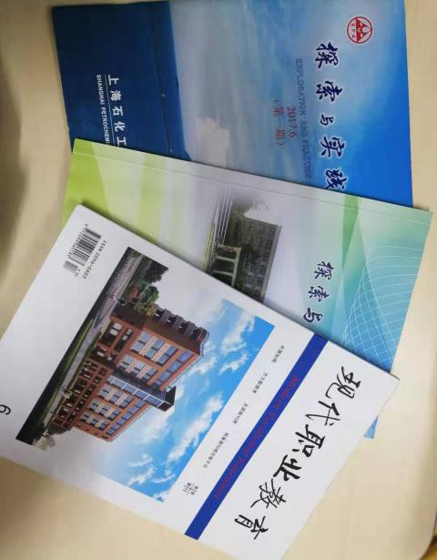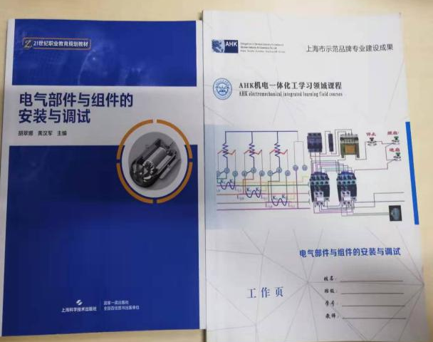
图四 论文及教材成果
四、技能竞赛，硕果累累
为了进一步深化职业教育教学改革，用心推进校企合作、工学结合、顶岗实习的人才培养模式，促进“普通教育有高考，职业教育有大赛”良好局面的构成，每年都会举办很多技能大赛。作为青年教师，我积极主动的参加各类技能大赛，以充足的精力、满腔的热血指导学生训练。矜矜业业，恪守职责，用心对待每位参加训练的学生，精心设计训练方案，潜心研究样题，分析技术难点，逐个突破，带领学生获得优异的成绩。训练期间，除了关心学生的训练情况，也观察学生的日常状态和情绪，学生遇到难以解决的技术难题及时与学生一起探讨，并给予相应的指导和帮助，解惑的同时也让学生感受到心理安慰和温暖。适时给予学生相应的鼓励、激励，让学生充满信心和自信，坚定信念，努力前进和拼搏。2018、2019年指导学生参加“全国机械行业职业教育技能大赛—‘南戈特杯’机电设备安装与调试技能大赛”，学生连续两届荣获“一等奖”，并两次获得“优秀指导教师”称号；2016年所指导学生参加三明市中等职业学校技能大赛，荣获“机电一体化设备组装与调试”三等奖；2015年所指导学生参加三明市中等职业学校技能大赛“电气安装与维修”项目，荣获二等奖。
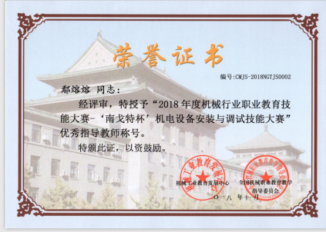
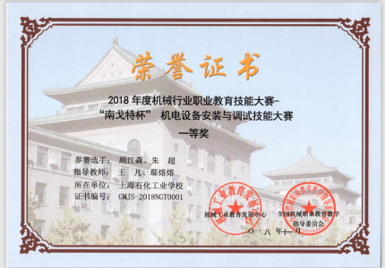

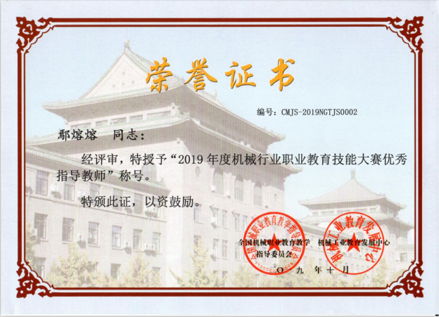
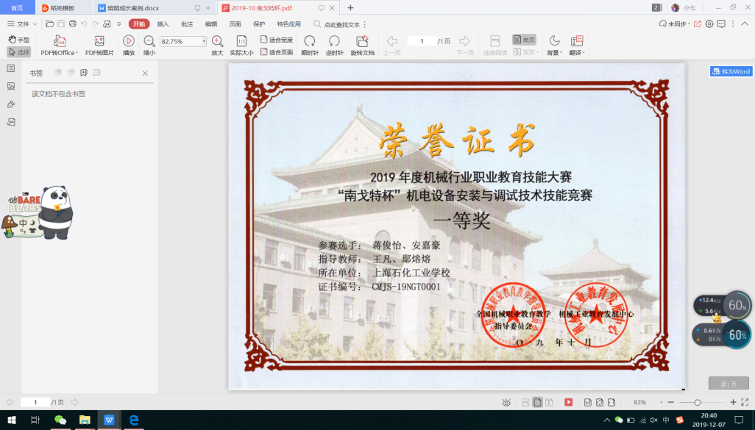
图五 带教职业能力竞赛获奖
五、总结与反思
回顾自己成长的过程，常常因为要达到一个小小的目标，寻求一个小小的策略而冥思苦想、费尽周折。但正是在这样的“逆境”中，让我深刻认识到了反思的重要。当我成功设计了一节课，成功制作了一个教具，顺利转化了一名后进生时，我会及时将这个成功的过程进行记录，并反思自己缘何成功，便于今后能在这方面驾轻就熟，于继承中创新。当我在探索教学模式的过程中遭遇到了失败，当我的课堂教学中达不到应有的效果时，我会冷静地思考失败的原因是什么，用什么样的策略，怎样的方法能加以改变，并不断地寻求方法反复进行试验，直到成功为止。我始终觉得，当失败的原因找到了，问题又得以解决时，所谓的失败自然就会升级为更宝贵的财富。而记录，正是保留它的最好工具。就这样，我及时记录自己的所思所感，在此基础上又不断地探索着、记录着。从一个方面可以说，是不断地探索与反思成就了我、提升了我。
教师的专业发展之路是永无止境的。教师专业发展既是一种理念，又是一种行动；既是一个目标，也是一个过程。敬业、求知、实践、反思是成长历程中四个重要的环节，“路漫漫其修远兮”，只要坚持不懈，以良好的心态对待成长中遇到的困难和挫折，坚持敬业、求知、实践、反思，就一定会成为一名符合现代教育需要的“老”而“新”的教师。

